В январе 1985 года в Советском Союзе впервые прошла микроперепись населения - тогда было переписано 5% жителей страны.
Главной единицей учета была семья, а не домохозяйство, как сейчас. Такой выбор объяснялся, в том числе и тем, что обследование должно было проверить результаты проводимой с начала 1980-х демографической политики.
В 1985 году впервые женщинам в возрасте до 45 лет задавался вопрос об ожидаемом числе детей. Кроме того, в этом обследовании учитывались жилищные условия населения и собирались данные о среднемесячном доходе - это еще одно отличие от современных переписей, сейчас никто о размере доходов спрашивать не будет.
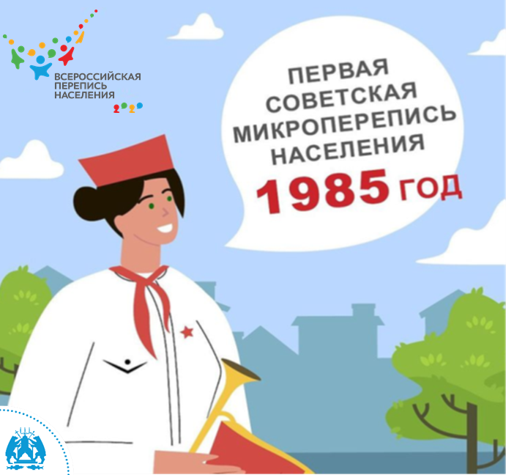
В октябре 2021 года пройдёт Всероссийская перепись населения. Впервые она состоится с применением цифровых технологий.
Самостоятельно переписаться на портале «Госуслуги» смогут все граждане, имеющие стандартную или подтверждённую учётную запись. Переписчики в своей работе будут использовать электронные планшеты.

